BORNE ESCAMOTABLE - Travail demandé
1. Diagramme de cas d’utilisation :

Pourquoi existe-t-il une liaison « include » entre donner accès et détecter la voiture ?
Il y a obligation de détecter la voiture pour donner accès aux personnes

Compléter le diagramme de cas d’utilisation en utilisant les termes suivants : « régler les paramètres » « encastrer dans le sol » « assembler » « contrôler l’autorisation » et en plaçant l’utilisateur secondaire « voiture ».

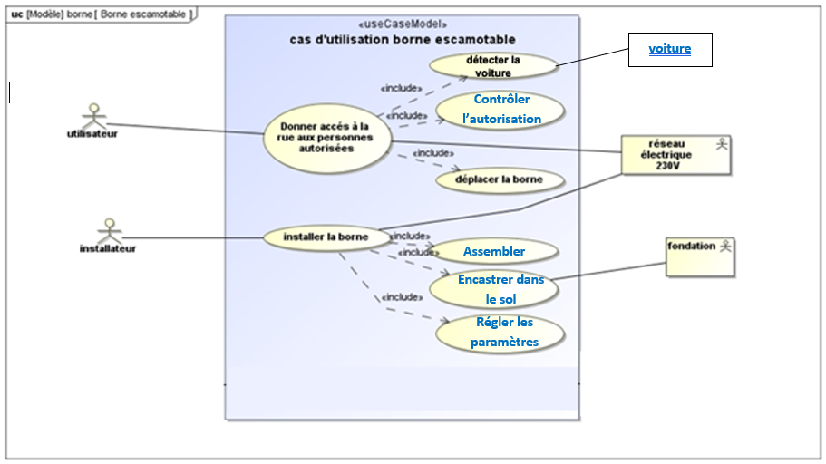
2. Diagramme des exigences :

Que signifie la ligne terminée par un cercle contenant une croix ?
Décompose une exigence en plusieurs sous exigences

Que signifie la relation de contenance « refine »?
Donne des précisions chiffrées sur une exigence

Donner les trois sous-exigences de la borne escamotable.
Détecter le véhicule
Autoriser l’accès
Translater suivant un mouvement vertical

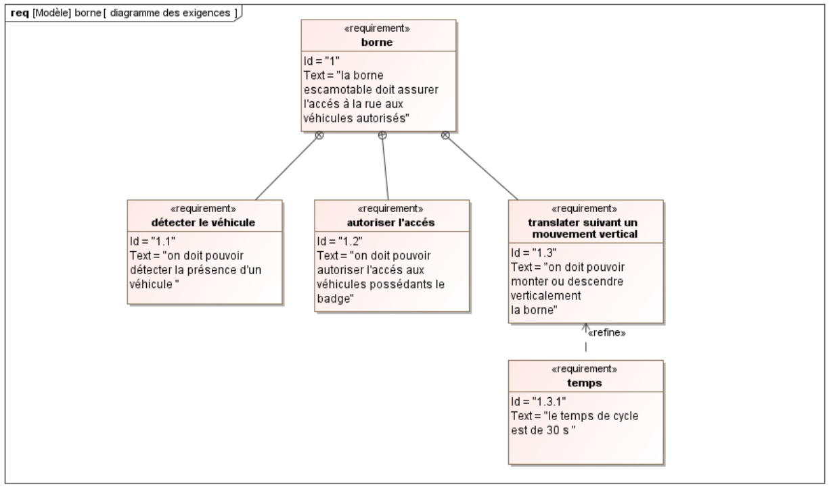
3. Diagramme de définition de bloc (bdd):

Donner les quatre blocs qui constituent la borne escamotable.
Boucle de détection, IHM, API et Translation de la borne

Donner les deux blocs qui constituent la translation de la borne.

Gestion des énergies et translation mécanique

Par quels moyens sont assurés l’IHM ?
Carte magnétique et voyants

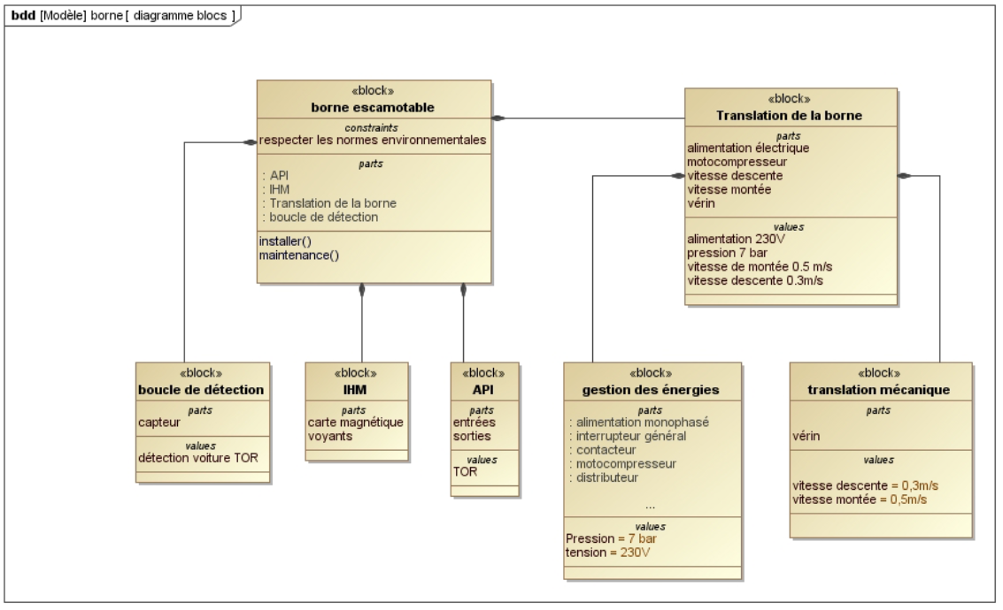
4. Diagramme de bloc interne (idd):

Donner la signification des repères suivants sur le diagramme ci-dessous :
- Bloc
- Port de flux
- Connecteur
- Port standard

- Pourquoi pour le repère 2, le sens de circulation va de l’API vers l’IHM (voyant vert) ? Car l’information va de L’API vers L’<IHM pour allumer le voyant
- Identifier sur chaque lien, la nature du flux (matière, énergie, information), repasser les liens en utilisant une couleur par nature de flux.

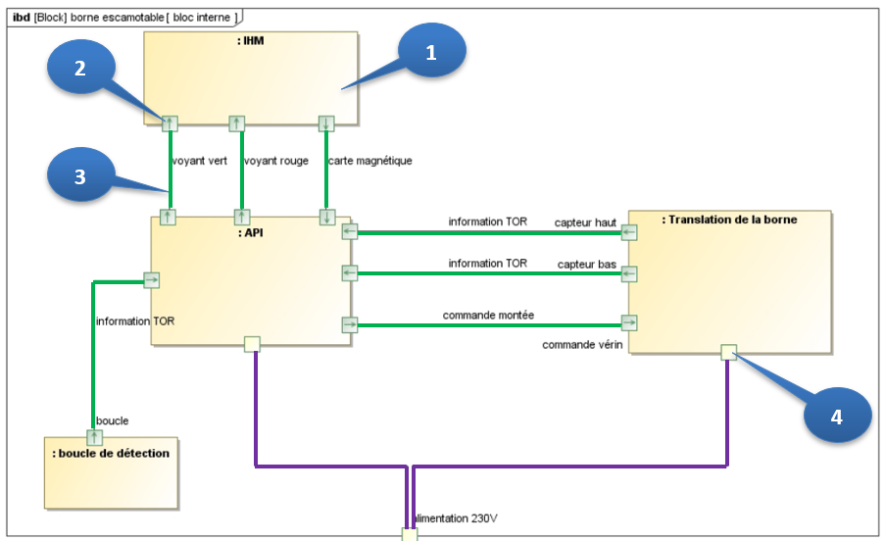

5. Diagramme de séquence :

Donner la signification des repères A – B – C – D ?
A : Ligne de vie
B : Période d’activité
C : Message
D : Acteur

Donner un exemple de message synchrone sur le diagramme de séquence de la borne :
Descendre la borne / Borne descendue

Donner un exemple de message asynchrone sur le diagramme de séquence de la borne :
Demande d’ouverture

Rajouter un message du type réflexif « descente de la borne » au bon endroit sur le diagramme de séquence.
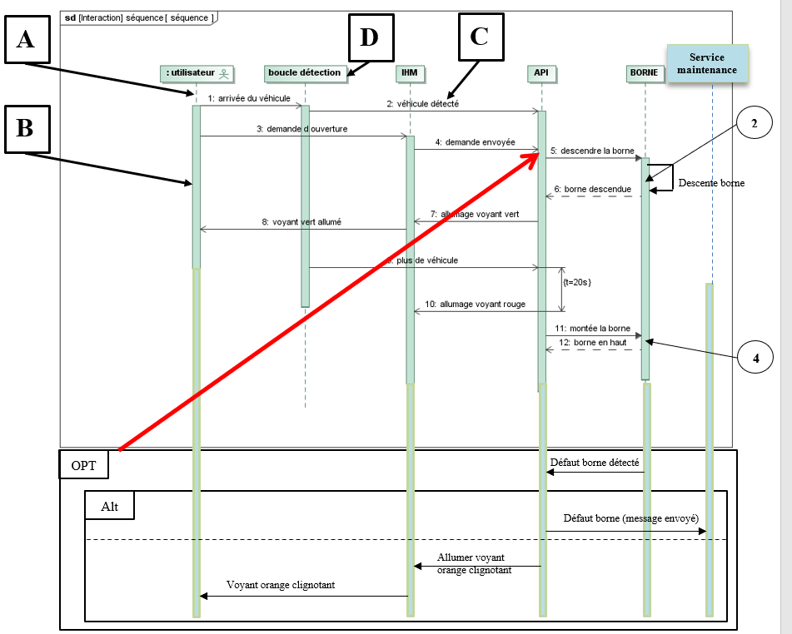
6. Amélioration :
En cas de défaut de fonctionnement (déplacement impossible de la borne), on souhaite ajouter (en option) un signalement : soit par clignotement, soit par un envoi de message au service de maintenance ; Dessiner sous le diagramme de séquence précédent la boucle permettant de définir cette option en y ajoutant un fragment optionnel et de type alternative intégrant :
- Un acteur ″Service maintenance″ (à droite de l’acteur Borne)
- Les messages suivants :
  - Défaut borne détecté
  - Allumer voyant orange clignotant
  - Défaut borne (message envoyé)
  - Voyant orange clignotant
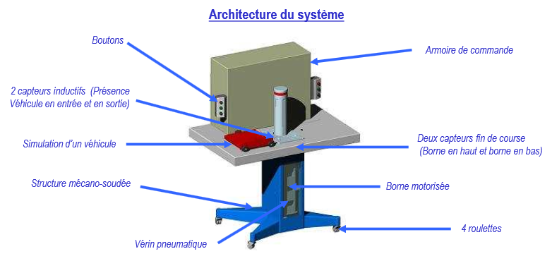
PORTAIL AUTOMATISE - Travail demandé
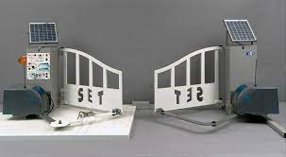
Le portail automatisé SET permet de commander l'ouverture et la fermeture à distance d'un portail à 2 battants (Vantaux) grâce à une télécommande.
On s’intéressera au fonctionnement simplifié de cet ouvre portail qui se réduit aux éléments suivants :
- Au départ le portail est fermé, en attente d’un signal de la télécommande.
- Lors d’une commande, un voyant s’allume puis le portail s’ouvre. D’abord le vantail gauche puis 2s plus tard le vantail droit. Une fois les deux vantaux ouverts, Il reste ouvert pendant 4s, puis se ferme.
- A la fermeture, lorsqu’un obstacle est détecté (par la coupure du faisceau lumineux), les vantaux sont stoppés pendant 3s puis s’ouvrent. Une fois ouverts, les vantaux restent immobiles pendant 4s puis se referment à condition qu’il n’y ait plus d’obstacles.
- A l’ouverture, la détection d’un obstacle ne provoque aucun changement dans le fonctionnement de l’ouvre portail.
L’ouverture comme la fermeture des vantaux est détectée en mesurant le courant absorbée par les moteurs. Si le courant absorbé est supérieur à une certaine valeur, cela signifie que les vantaux sont soit ouverts soit fermés.
1- A lecture du diagramme d’états incomplet, répondre aux questions suivantes :
-1.1- Que fait le système une fois que les deux vantaux sont fermés ?
Il s’arrête, le cycle est terminé. Il attend un nouvel ordre de l’utilisateur.
-1.2- Les vantaux s’ouvrent-ils dès que le gyrophare est allumé ? Justifier.
Ils s’ouvrent 2 secondes après l’allumage du gyrophare : tempo de 2s à la sortie de l’état avec une transition toujours vraie
-1.3- Comment s’appelle l’état « Ouvrir vantaux » ?
Etat composite ou composé
-1.4- Quelle est la valeur du courant absorbé par le moteur qui permet au système de savoir qu’un vantail est fermé ?
> 4 ampères
-1.5- L’état composite « Fermer vantaux » est composé de deux zones séparées par un trait pointillé. Comment s’appellent ces deux zones ?
Des régions ou des sous-états
-1.6- Indiquer sur le diagramme d’états les barres de synchronisation
Cf. diagramme
-1.7- Quel est le rôle d’une barre de synchronisation :
- décrire des processus concurrents
- simuler un choix qui entraine des états différents
- ouvrir un état à partir d’évènements différents
-1.8- Comment appelle-t-on la flèche qui lie deux états entre eux ?
Une transition
-1.9- Des états initiaux et finaux, lequel est indispensable :
- Initial
- Final
- les deux
- aucun des deux
-2- Compléter le diagramme d’états de la page suivante.

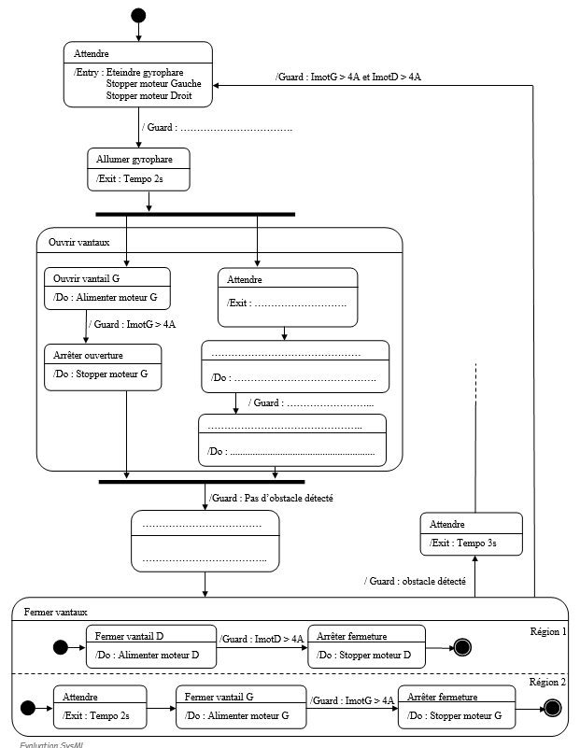
Attendre
/Do : Tempo 4s
Arrêter ouverture
Stopper moteur D
ImotD > 4A
Alimenter moteur D
Ouvrir vantail D
Tempo 2s
Demande d’ouverture du portail
Barre de synchronisation join
Barre de synchronisation fork

